МКОУ «Цветковская гимназия»

КУЛЬТУРНЫЙ
ДНЕВНИК
ученика 2 «А» класса
Галбацалиева Юсуфа

2021 год

Дорогой друг!
Перед тобой культурный дневник школьника. Он предназначен не для выставления отметок и записывания домашнего задания. Он станет тебе полезен в другом.
В прошлом (да и сегодня) в России существовали традиции – люди вели дневники, записывая в них свои впечатления об увиденном, прочитанном, прочувственном. Многие из этих дневников стали впоследствии основой для создания знаменитых книг, проведения научных исследований, написания энциклопедий и словарей.
Твой культурный дневник поможет тебе сделать свои наблюдения, открытия, проекты и исследования в области истории, культуры и искусства Российской Федерации, Республики Дагестан и села и города. В нем ты сможешь представить собственные мысли после посещения музеев, концертных залов, памятных исторических мести своей малой родины.
Чтобы украсить дневник, ты можешь (вместе с родителями) подготовить фотографии, рисунки, коллажи, добавить в него тексты и другие материалы.
Желаем тебе интересных встреч, путешествий, знакомств с музыкой, спектаклями, выставками, народными традициями, архитектурными сооружениями!

Удачи!

Раздел 1. Приглашение к чтению.
№ | Дата, форма посещения (очная или дистанционная) | Посещение с родителями/групповое/индивидуальное | Название, место расположения | Впечатление | Фотографии
 | Очная | Индивидуальное | Школьная библиотека  с. Цветковка | Я прочел в нашей библиотеке рассказ «Живая шляпа». Рассказ интересный и очень смешной. На самом деле - у страха глаза велики.
 | Очная | Групповое | Мой дом.  с. Цветковка | Мама купила нам книгу «Русские народные сказки». Мне очень нравится читать сказки, а еще я читаю своим младшим братикам сказку на ночь, потому что они еще маленькие и не умеют читать.
 | Очная | Групповое | Школьная библиотека с.Цветковка | В нашей библиотеке прошел конкурс , посвященный празднику «День Матери». В нем участвовали мои одноклассники, мы все за них болели. Наш класс завоевал 2 первых места.

Раздел 2. Волшебный мир искусства.
№ | Дата, форма посещения (очная или дистанционная) | Посещение с родителями/групповое/индивидуальное | Название, место расположения | Впечатление | Фотографии
 | Дистанционная | Групповое | Онлайн-выставка детских рисунков «Моя победа» г.Махачкала | Рисунки детей были очень красочными и яркими, и реалистичными. Я набрался немного опыта и теперь планирую на следующую выставку также отправить свой рисунок.
 | Очная | Групповое | «Конкурс поделок на Новый год» Цветковская гимназия | В школе состоялся конкурс поделок. Дети сделали очень красивые поделки, я будто погрузился в мир сказки. | 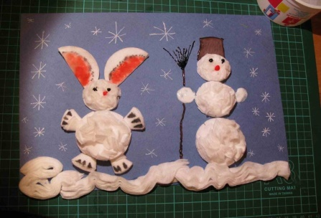
 | Очная | Групповое с родителями | «Детская школа искусств» г.Кизляр | Мы с папой и мамой посетили детскую школу искусств. Мы пришли посмотреть танцевальное выступление учащихся школы. Дети зажигательно исполнили танец «Лезгинка». Было интересно. | 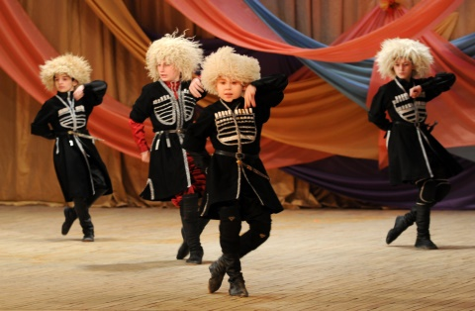

Раздел 3. Театральные встречи.
№ | Дата, форма посещения (очная или дистанционная) | Посещение с родителями/групповое/индивидуальное | Название, место расположения | Впечатление | Фотографии
 | Очная | С родителями | «Народный детский музыкальный театр» г.Кизляр | Мы всей семьей пошли смотреть спектакль "Мышкины шишки». Он очень поучительный, веселый и шуточный. Против невежества и жадности. | 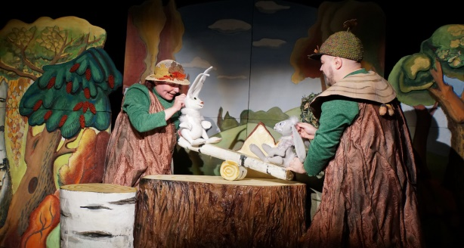
 | Очная | Групповое | МКОУ «Цветковская гимназия» с. Цветковка | Мы с нашей учительницей по английскому языку показали сценку на английском языке перед директором гимназии. Было волнительно, но мы справились. И показали веселую сценку. Всем было весело.
 | Очная | Групповое | Цветковская гимназия  С.Цветковка | Я участвовал в сценке по аварскому языку, посвященную «Дню матери» под руководством моей учительницы по родному языку Аксират Магомедовны. Мне очень понравилось, потому что я люблю свой родной язык. | 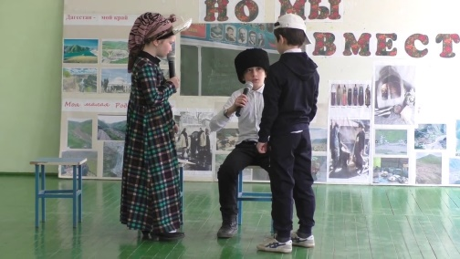

Раздел 4. Удивительный мир кино.
№ | Дата, форма посещения (очная или дистанционная) | Посещение с родителями/групповое/индивидуальное | Название, место расположения | Впечатление | Фотографии
 | Очная | Групповое | МКОУ «Цветковская гимназия» с.Цветковка | Мы со своей учительницей Ниной Багавдиновной смотрели на интерактивной доске видеоурок- окружающий мир. Нам рассказали много интересных фактов о природе и животных. | 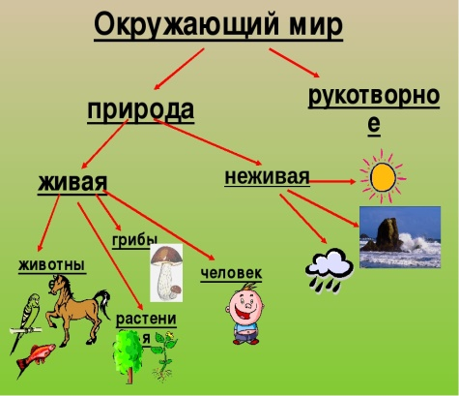
 | Очная | С родителями | Кинотеатр «Орбита» г.Кизляр | Мы с мамой, папой и двумя братьями пошли в кино. Мы смотрели фильм «Годзила против Конга». Было супер интересно. Мне ооочень понравилось | 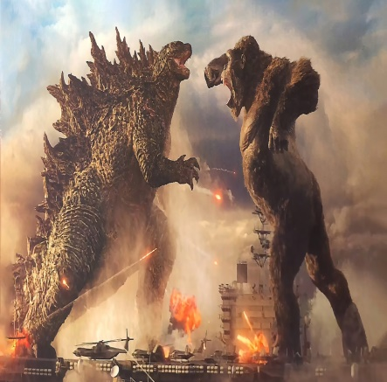
 | Очная | Групповое | Дома у дедушки с бабушкой с.Крайновка | У моего дедушки есть большой телевизор. Моя любимая передача про животных. Я узнаю много интересного и полезного о обитателях нашей планеты. | 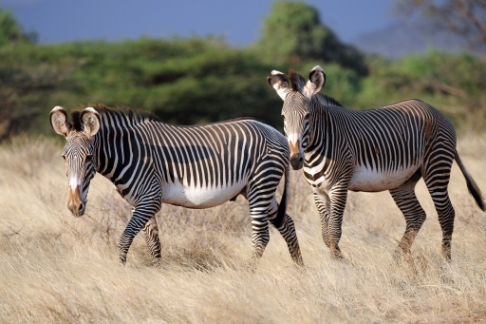

Раздел 5. Никто не забыт…
№ | Дата, форма посещения (очная или дистанционная) | Посещение с родителями/групповое/индивидуальное | Название, место расположения | Впечатление | Фотографии
 | очная | С родителями | Центральный парк г.Кизляра | Мы с родителями посетили городской парк. Мы постояли у вечного огня. Мама рассказала нам, что вечный огонь горит во памяти погибших во время ВОВ. | 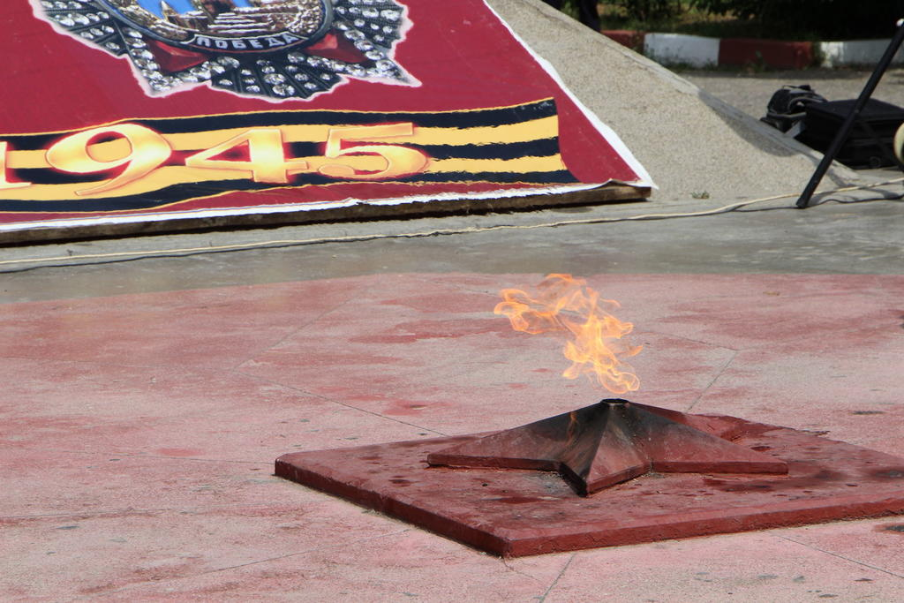
 | Очная | Групповое | МКОУ «Цветковская гимназия» с.Цветковка | Наш класс посетил герой Афганской войны Апанди Абдурахманов. Он рассказал нам о страшном времени войны .Мы задавали ему вопросы, он нам обо всем подробно рассказал. Было интересно и немного страшно.
 | Очная | Групповое | МКОУ «Цветковская гимназия» с.Цветковка | Мы с нашей учительницей Ниной Багавдиновной произвели постановку сценки «Блокадный Ленинград». Мне стало понятно насколько трудно приходилось людям того времени.

Раздел 6. Музейное зазеркалье.
№ | Дата, форма посещения (очная или дистанционная) | Посещение с родителями/групповое/индивидуальное | Название, место расположения | Впечатление | Фотографии
 | Очная | С родителями | Музей современной истории города Кизляра г. Кизляр | Мы с мамой и папой пошли в музей. Мне было очень интересно послушать экскурсовода ,о том как она рассказывала о истории зарождения и становления Кизляра, посмотреть на предметы быта и старины.
 | Очная | С родителями | Кизлярский краеведческий музей имени Багратиона | В музее очень впечатляюще. В фонде музея много старинной мебели, старинных украшений, предметов быта и культуры народов Дагестана | 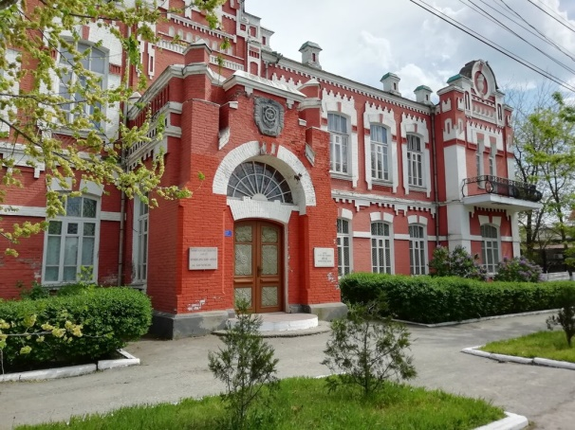

Раздел 7. Мой Дагестан.
№ | Дата, форма посещения (очная или дистанционная) | Посещение с родителями/групповое/индивидуальное | Название, место расположения | Впечатление | Фотографии
 | Очная | С родителями | Каспийское море с.Крайновка | Я каждое лето уезжаю отдыхать к бабушке и дедушке на море. Мы загораем, купаемся, ныряем, плаваем. Мне там очень нравится. | 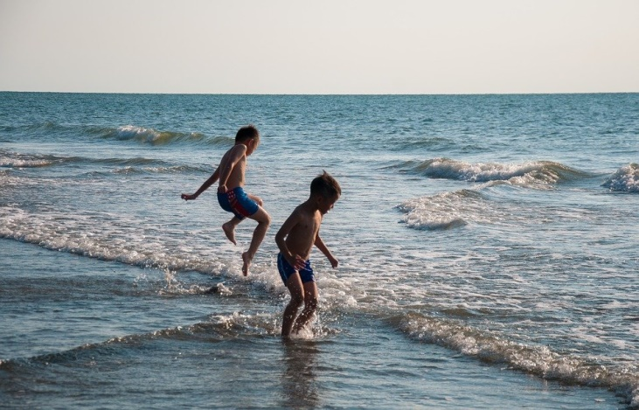
 | Очная | С родителями | Сулакский каньон  Р.Дагестан | Мы всей семьей ездили на экскурсию на Сулакский каньон. Это самое красивое место, что я видел в своей жизни. | 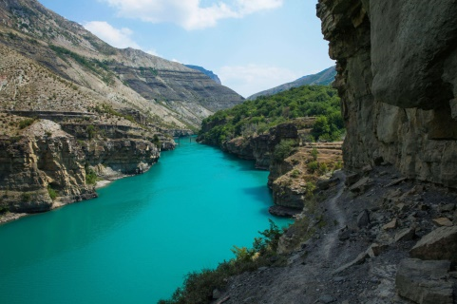
 | Очная | С родителями | С. Агвали Цумадинский район | Мы ездили к друзьям папы и мамы, которые живут в селе Агвали. Мы ходили там в лес, устраивали пикники, спали в палатках. Было круто. | 